**ДОКЛАД**

**министра физической культуры и спорта Чувашской Республики**

**В.В. Петрова «Об итогах проведения в Чувашской Республике Всероссийского дня бега «Кросс Нации»»**



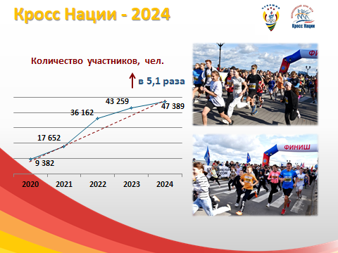

**Слайд 2.** В минувшую субботу, 21 сентября, в Чувашской Республике двадцать первый раз прошел Всероссийский день бега «Кросс Нации» в рамках федерального проекта «Спорт-норма жизни» национального проекта «Демография». В 2024 году в дне бега приняло участие 47 389 человек, что на 4 тысячи больше, чем в прошлом году. А за последние 5 лет количество участников выросло больше, чем в 5 раз. Это свидетельствует о том, что все больше жителей нашей республики делают выбор в пользу здорового активного образа жизни.

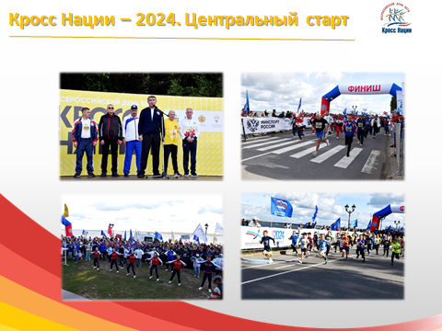

**Слайд 3.** Центральный старт Всероссийского дня бега состоялся на Московской набережной города Чебоксары.

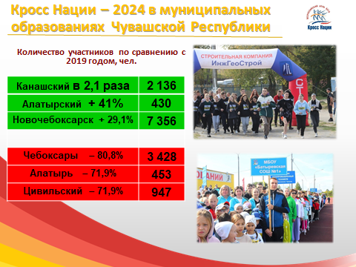

**Слайд 4.** По традиции любители бега активно приняли участие в соревнованиях во всех 26 муниципальных и городских округах республики. Особенно хотелось бы поблагодарить тех глав муниципальных образований, в которых количество участников массового спортивного мероприятия вернулось к допандемийному уровню. Лидерами среди таких муниципалитетов являются Канашский, Алатырский муниципальные округа и город Новочебоксарск. Самое большое отставание у городов Чебоксары, Алатырь и Цивильского муниципального округа. Причем город Чебоксары *(3 428 чел.)*, где проходил центральный старт, по количеству участников обогнали города Канаш *(5 093 человек)* и Новочебоксарск *(7 356 человек)*, а также Батыревский *(3 762 человек)* и Комсомольский *(3 765 человек)* муниципальные округа. Есть повод задуматься и проработать новые методы вовлечения жителей в массовые мероприятия.

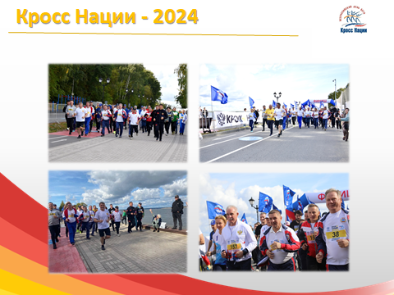

**Слайд 5.** Традиционно спортивная программа открылась забегом руководителей, которую возглавил Глава Чувашии Олег Алексеевич Николаев. В забеге также приняли участие депутаты Государственной Думы Российской Федерации, Государственного Совета Чувашской Республики, руководители исполнительных органов, а также учреждений и организаций республики, представители спортивной общественности.

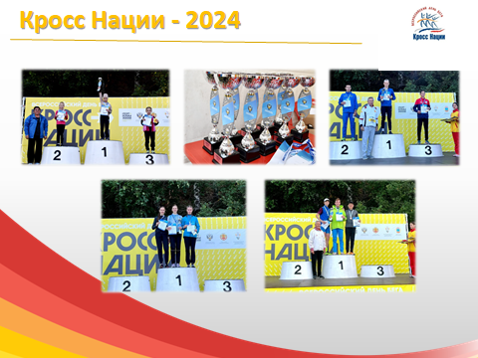

**Слайд 6.** Согласно программе соревнования были даны старты на дистанции от 1 до 12 километров в зависимости от возраста участников. Победители и призеры центрального старта на каждой дистанции были награждены дипломами, медалями и кубками Министерства спорта России. В муниципальных образованиях победители и призеры награждались дипломами и медалями, а также ценными призами от администраций муниципальных образований.

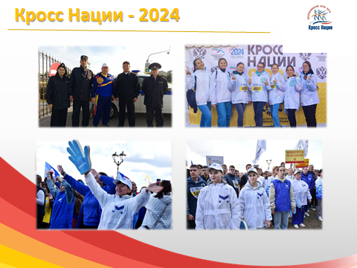

**Слайд 7.**  Хочу поблагодарить коллег из Минздрава Чувашии, Министерства внутренних дел и администрации города Чебоксары за медицинское сопровождение и обеспечение безопасности участников на высоком уровне.

Центральный старт в Чебоксарах обслуживали 2 бригады врачей спортивной медицины Республиканского центра общественного здоровья и медицинской профилактики, лечебной физкультуры и спортивной медицины, а также 2 кареты скорой медицинской помощи Республиканского центра медицины катастроф и скорой медицинской помощи. Соблюдение мер по обеспечению безопасности при проведении соревнований контролировали 24 сотрудника МВД России по г. Чебоксары, 10 сотрудников частных охранных предприятий и 12 контролеров-распорядителей. В зоне старта работали сотрудники службы спасения. Подготовку и обслуживание мест проведения соревнований осуществляли порядка 25 сотрудников администрации г. Чебоксары и 32 волонтера.

По итогам проведенных соревнований случаев спортивного травматизма и нарушений общественного порядка не зафиксировано.

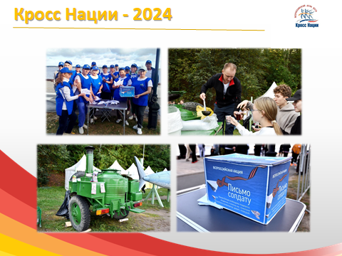

**Слайд 8.** Новшеством в программе Всероссийского дня бега в этом году стало проведение акции «Письмо солдату», в рамках которой все желающие могли выразить свои слова поддержки участникам специальной военной операции. Для участников соревнования была организована полевая кухня. Горячий чай и солдатская каша ждали участников после финиша. За организацию этих мероприятий благодарю Управление федеральной системы исполнения наказания, а также физкультурно-оздоровительный центр «Белые камни» и Чебоксарское училище олимпийского резерва.

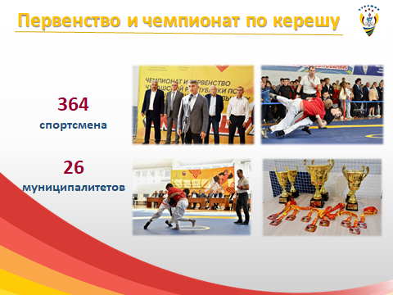

**Слайд 9.** Эти выходные в нашей республике выдались спортивными и очень насыщенными. Всероссийский день бега «Кросс Нации» в этом году совпал с ежемесячным проведением Дня здоровья и спорта, в котором приняло участие более 57 тысяч человек.

А 22 сентября на базе стадиона «Волга» впервые состоялись чемпионат и первенство Чувашской Республики по чувашскому национальному виду спорта «керешу» по официально утвержденным в текущем году правилам. В соревнованиях приняло участие более 360 борцов из всех муниципальных образований республики. Хотелось бы выразить признательность всем главам муниципалитетов, которые приняли активное участие, как в подготовке муниципальных команд, так и в открытии соревнований.

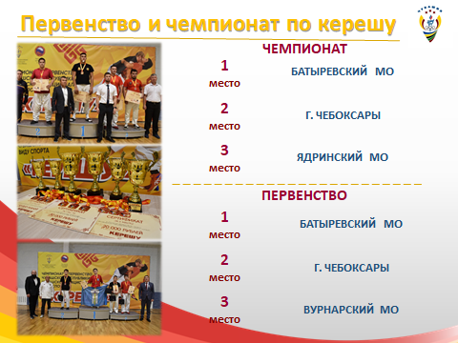

**Слайд 10.**

В командном первенстве среди юношей и девушек 15-17 лет:

1 место заняла команда Батыревского муниципального округа;

2 место – команда города Чебоксары;

3 место – Вурнарского муниципального округа.

В командном чемпионате среди мужчин :

1 место заняла команда Батыревского муниципального округа;

2 место – команда города Чебоксары;

3 место – Ядринского муниципального округа.

По итогам проведенных соревнований впервые в истории будет сформирована спортивная сборная команда Чувашии по национальному виду спорта «керешу», так же спортсмены смогут претендовать на присвоение спортивных званий и разрядов. В этом году определены порядок и условия их присвоения. В ближайших планах развития вида спорта – выход на межрегиональный и всероссийский уровни.

